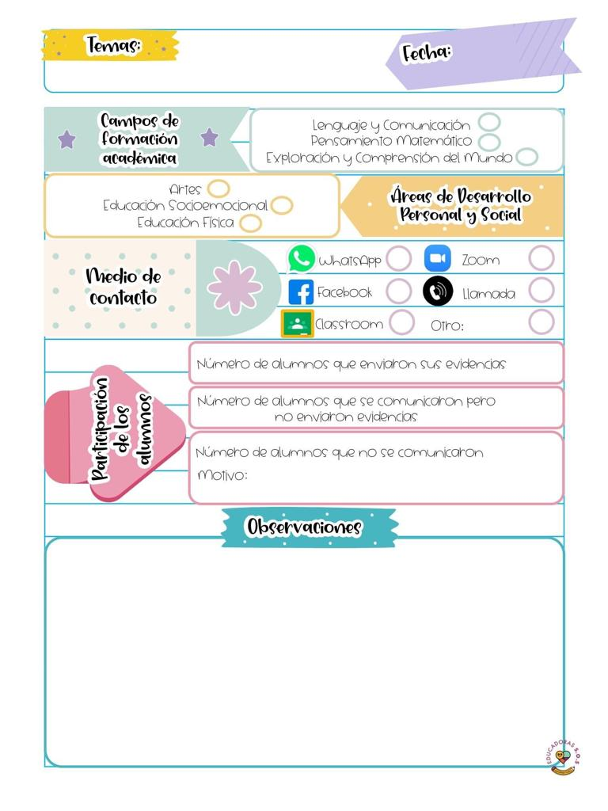

En la clase de el día de hoy leyeron un cuento llamado mi día de suerte el cual trata acerca de un zorro y un cerdito realizaron un cuadro en el pizarrón en el cual describieron al zorro por ejemplo que eres de color anaranjado, alto con garras, luego contaron otro cuento llamado el Zorro y el camello describieron el zorro como alegre, amistoso, come ratones, leyeron una fábula llamada el zorro y el lo describieron anotando en el pizarrón que era astuto, interesado, luego realizaron una comparación entre los géneros literarios por ejemplo el cuento, la fábula.

Para la siguiente actividad usaron algunas coronas de flores y follajes las cuales se colocaron en la cabeza y el cuello asi como unas alas de hada proyectaron una imagen llamada ¿en que se parecen? Donde estaban algunas hadas en un bosque, contaron un cuento de un hada fea que estaba en el bosque y soñaba con ser hermosa

Para la siguiente actividad iniciaron con activación física moviendo el cuerpo utilizaron el siguiente material colocando unas hojas de papel formando un circulo en el piso luego con pasos de gigante caminaron alrededor del staff luego voltearon las cartas que estaban en el piso corrían alrededor de las hojas y en el momento en el que la música dejara de escucharse debían hacer la acción que les correspondía por ejemplo correr brincar la cuerda etc.

.

21 de mayo de 2021

**Nombre del jardín de niños: Eutimio Cuellar Goribar**

**Grupo que atiende grado y sección: 3° A**

**Nombre de la educadora practicante Itzel Sarahid García Balderas**